Олонецкий национальный муниципальный район
Паспорт инвестиционной площадки
Земельный участок для размещения иных объектов общественно-делового значения, обеспечивающих жизнь граждан (спорт)
Инициатор: | Администрация Олонецкого национального муниципального района – Республика Карелия  г. Олонец, ул. Свирских дивизий, д. 1  Глава администрации, Прокопьев Сергей Константинович,  тел. 89643178103  Сайт: http://olon-rayon.ru; эл.почта: administr@onego.ru
Контактное лицо: | Богданова Юлия Вячеславовна, начальник Управления экономического развития администрации Олонецкого национального муниципального района, тел. 89643178113
Площадь: 8 400 кв.м.
Категория земель: земли населённых пунктов
Место расположения: Республика Карелия, Олонецкий район, г. Олонец, ул. Строительная
Кадастровый номер участка: 10:14:0010318:38
Разрешенное использование: для размещения иных объектов общественно-делового значения, обеспечивающих жизнь граждан (спорт)
Форма собственности: государственная собственность не разграничена
Статус: временный
Кадастровая стоимость: 8 144 472,00 руб.
Возможное расширение земельного участка: невозможно

Досягаемость участка (удаленность, км):
До г.Олонца | 1,0
До автодороги Кола | 0,160
До ж/д станции | 2,2
до р. Мегрега | 0,194

Собственные коммуникации (да, нет):
Железнодорожная ветка | нет
Автодорога | да

Ближайшие объекты:
- АО «Олонецкий молочный комбинат» - производство молочной продукции
- ОАО «Олонецкий хлебозавод» - производство хлебобулочных, кондитерских изделий
Характеристики площадки (краткое описание):
Подъездные пути имеются автотранспортом.
Возможное (целевое) использование: для строительства объекта физкультуры и спорта
Возможность приобретение площадки в собственность:
Через открытый аукцион по составу и форме подачи предложений о цене
Характеристика инфраструктуры:

Наименование | Наличие | Объем
водоснабжение |  | Информация по технологическому подключению предоставляется по запросу заинтересованного лица
водоотведение
теплоснабжение
электроэнергия

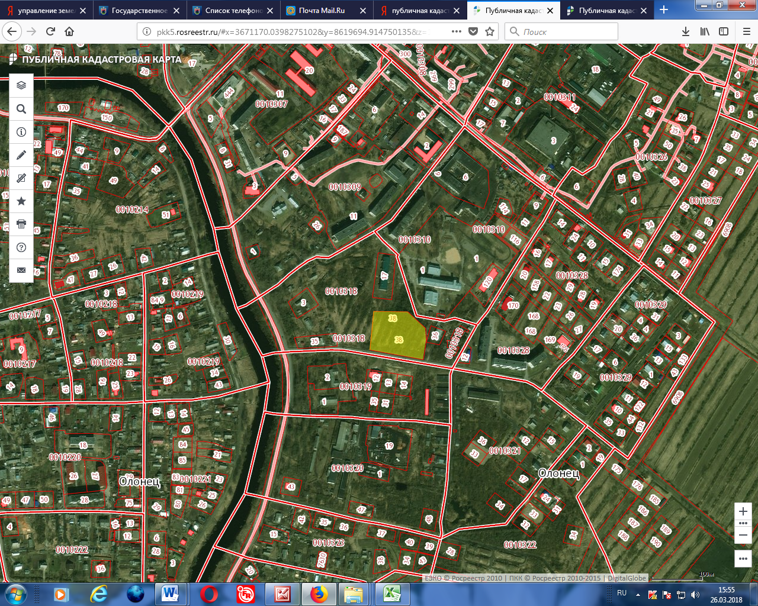

Олонецкий национальный муниципальный район
Паспорт инвестиционной площадки
Земельный участок для размещения иных объектов общественно-делового значения, обеспечивающих жизнь граждан (спорт)
Инициатор: | Администрация Олонецкого национального муниципального района – Республика Карелия  г. Олонец, ул. Свирских дивизий, д. 1  Глава администрации, Прокопьев Сергей Константинович,  тел. 89643178103  Сайт: http://olon-rayon.ru; эл.почта: administr@onego.ru
Контактное лицо: | Богданова Юлия Вячеславовна, начальник Управления экономического развития администрации Олонецкого национального муниципального района, тел. 89643178113
Площадь: 7110 кв.м.
Категория земель: земли населённых пунктов
Место расположения: Республика Карелия, Олонецкий район, г. Олонец, ул. Сортавальская
Кадастровый номер участка: 10:14:0010209:110
Разрешенное использование: Для иных видов использования, характерных для населенных пунктов (спорт)
Форма собственности: государственная собственность не разграничена
Статус: временный
Кадастровая стоимость: 6 893 713,80 руб.
Возможное расширение земельного участка: невозможно

Досягаемость участка (удаленность, км):
До г.Олонца | 2,0
До автодороги | 0,08
До ж/д станции | 2,5
до р. | 0,194

Собственные коммуникации (да, нет):
Железнодорожная ветка | нет
Автодорога | да

Ближайшие объекты:
- АО «Олонецкий молочный комбинат» - производство молочной продукции
- ОАО «Олонецкий хлебозавод» - производство хлебобулочных, кондитерских изделий
Характеристики площадки (краткое описание):
Подъездные пути имеются автотранспортом.
Возможное (целевое) использование: для строительства объекта физкультуры и спорта
Возможность приобретение площадки в собственность:
Через открытый аукцион по составу и форме подачи предложений о цене
Характеристика инфраструктуры:

Наименование | Наличие | Объем
водоснабжение |  | Информация по технологическому подключению предоставляется по запросу заинтересованного лица
водоотведение
теплоснабжение
электроэнергия

